
ΠΟΛΥΤΕΧΝΕΙΟ ΚΡΗΤΗΣ
ΤΜΗΜΑ ΜΗΧΑΝΙΚΩΝ ΠΕΡΙΒΑΛΛΟΝΤΟΣ

Μάθημα: Διαχείριση Υδατικών Πόρων
Ονοματεπώνυμο & ΑΜ Φοιτητή | Κυριακή Θεοχάρη 2018050043
Είδος Αναφοράς : | Ατομική
Ημερομηνία Εκτέλεσης : | 08/04/2022
Ημερομηνία Παράδοσης | 27/05/2022
Όνομα Αναφοράς | Project 2: Reservoir Design
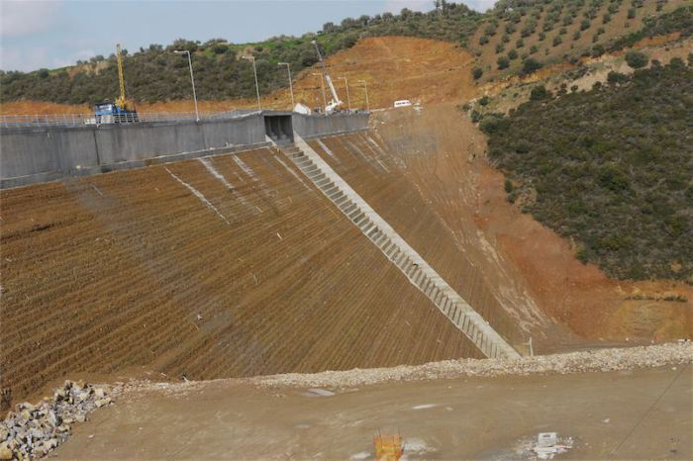
Πίνακας περιεχομένων
Εισαγωγή 3
Γενικά 3
Περιγραφή Μοντέλου 4
Σχεδιασμός του Φράγματος-Αποτελεσματικότητα- Συμπεράσματα 7
Βιβλιογραφία 10
Παράρτημα: Οι αλγόριθμοι που χρησιμοποιήθηκαν στο Microsoft Office Excel για την προσομοίωση του φράγματος: 10

Εισαγωγή
Σε αυτό το project γίνεται ο σχεδιασμός του φράγματος για τον παραπόταμο του Ταυρωνίτη Σεμπρωνιώτη, με έκταση λεκάνης απορροής 21.89 km² για τις μηνιαίες παροχές 10 ετών. Ως αρχικός στόχος τέθηκε η ετήσια συνολική ολική άρδευση και ύδρευση 4,982,500 m³, για την άρδευση 20,000 στρεμμάτων ελιάς(από τα 37,450 στρέμματα ελιάς που υπάρχουν στη λεκάνη απορροής του Ταυρωνίτη), καθώς και για την ύδρευση 2,500 κατοίκων της περιοχής.

Γενικά
ΦΡΑΓΜΑ : Είναι το τεχνικό έργο που κατασκευάζεται κάθετα στην κοίτη ενός φυσικού ρεύματος (ποταμού) για την αποκοπή της ροής , με σκοπό την αποθήκευση , παρωχέτευση ή ανάσχεση της πλημμυρικής παροχής του ρεύματος. Με την κατασκευή των φραγμάτων το νερό δεσμεύεται και χρησιμοποιείται για άρδευση, ύδρευση ή περικλείει ενέργεια εξ’ αιτίας της διαφοράς στάθμης για την κίνηση υδροστρόβιλων και παραγωγή ηλεκτρικής ενέργειας.
Τύποι Φραγμάτων
Ανάλογα με την γεωλογία, την τοπογραφία, την σεισμικότητα και την υδρογεωλογία της περιοχής ενδιαφέροντος αλλά και τους εκάστοτε περιβαλλοντικούς σκοπούς, επιλέγεται ο τύπος του φράγματος που θα πρέπει κατασκευαστεί για την συγκεκριμένη περιοχή.
Οι δύο κυριότεροι τύποι φραγμάτων είναι:
- Άκαμπτα φράγματα (rigid dams) αποτελούνται από σκυρόδεμα ή κάποιο άλλο παρόμοιο υλικό και ταξινομούνται σε:
- Βαρύτητας σκυροδέματος (Gravity dams)
- Βαρύτητας κυλινδρούμενου σκυροδέματος (Rolled Compacted Concrete dams)
- Αξονοσυμμετρικά κυλινδρούμενου σκληρού επιχώματος- ΑΚΣΕ (hard-filled dams)
- Τοξωτά (Arch dams)
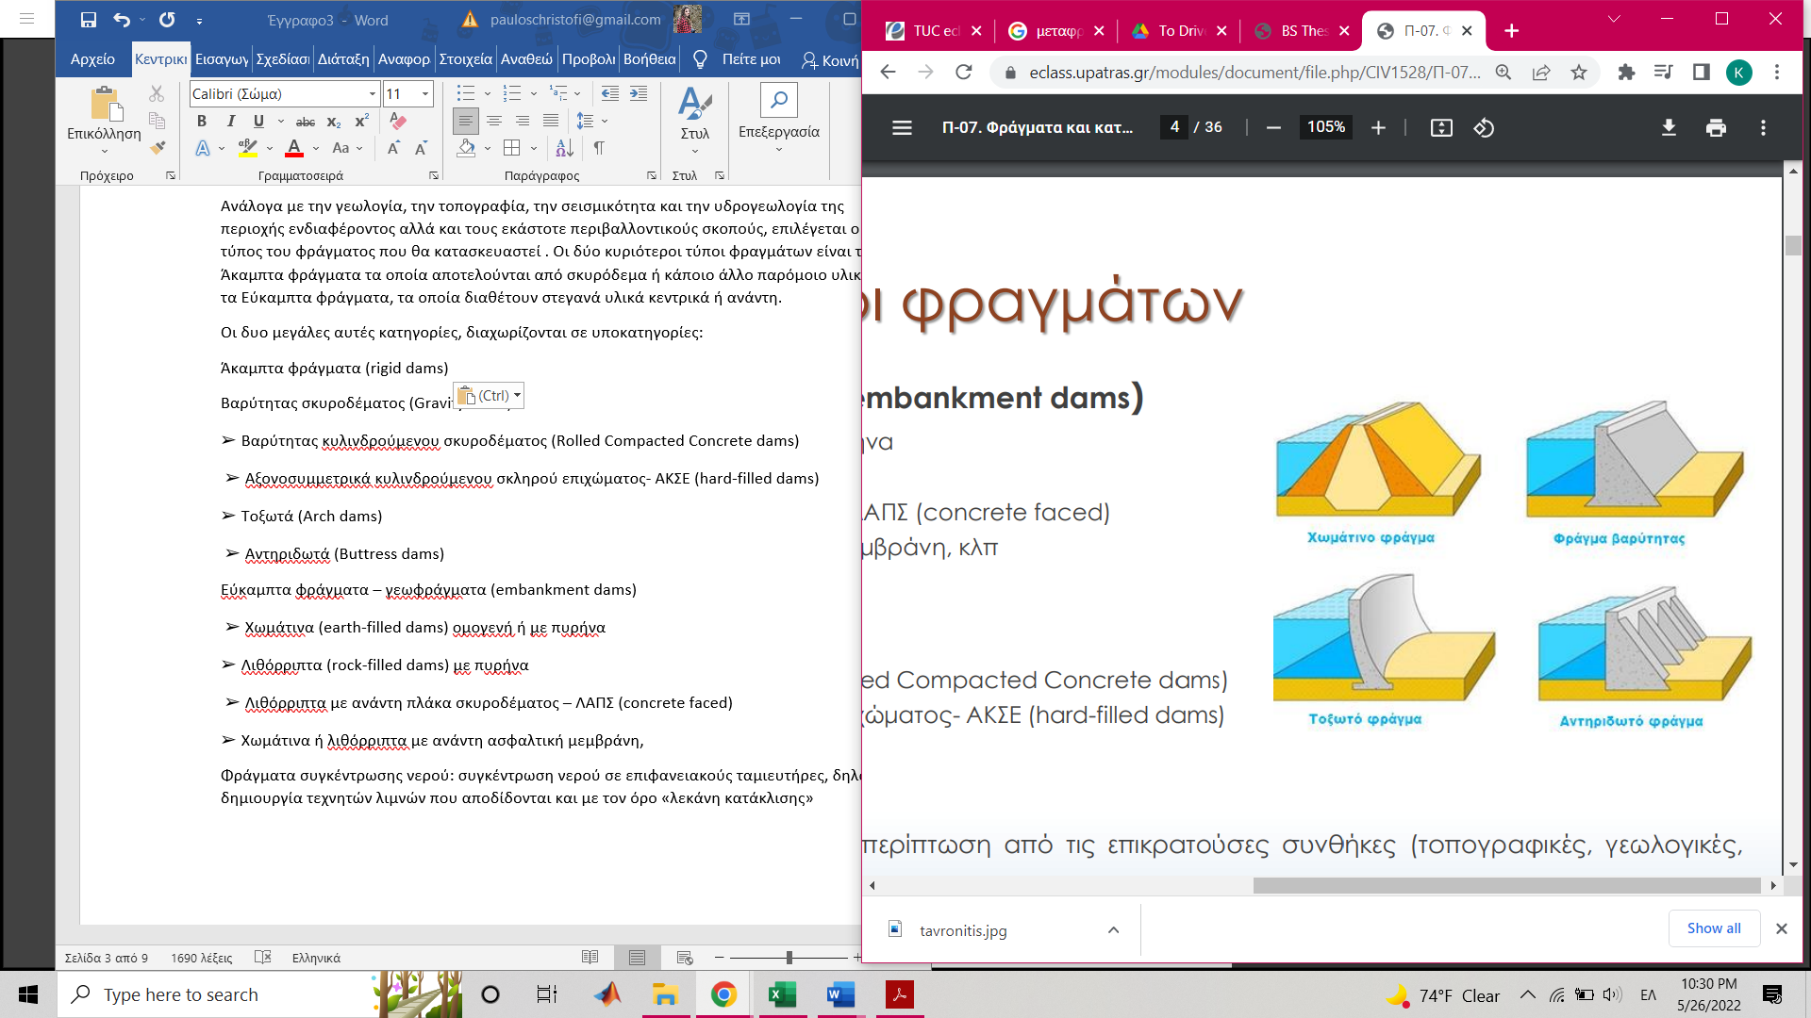
- Αντηριδωτά (Buttress dams)
- Εύκαμπτα φράγματα – γεωφράγματα (embankment dams) τα οποία διαθέτουν στεγανά υλικά κεντρικά ή ανάντη και ταξινομούνται σε:
- Χωμάτινα (earth-filled dams) ομογενή ή με πυρήνα
- Λιθόρριπτα (rock-filled dams) με πυρήνα
- Λιθόρριπτα με ανάντη πλάκα σκυροδέματος – ΛΑΠΣ (concrete faced)
- Χωμάτινα ή λιθόρριπτα με ανάντη ασφαλτική μεμβράνη
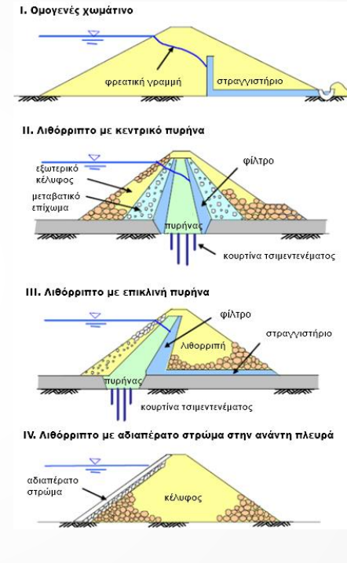

Περιγραφή Μοντέλου
Οι ταμιευτήρες γενικά υπολογίζονται για ετήσιο κύκλο λειτουργίας, δηλαδή για αποθήκευση νερού κατά τους υγρούς μήνες και απόδοση του αποθηκευμένου νερού κατά τους ξηρούς μήνες. Ο συνολικός όγκος του ταμιευτήρα είναι πάντοτε μεγαλύτερος από τον ωφέλιμο όγκο του, γιατί προβλέπεται ένας νεκρός όγκος στον πυθμένα που θα γεμίσει με το χρόνο από τα φερτά υλικά, και ένας επιπλέον όγκος πάνω από τον ωφέλιμο, για ανάσχεση πλημμυρών.
Το γενικευμένο ισοζύγιο για τον σχεδιασμό ενός φράγματος με μηνιαίο χρονικό βήμα δίνεται από τον ακόλουθο τύπο:
𝑉𝑖=𝑉𝑖−1+𝑄𝑖𝑛𝑖+ 𝑃∙𝐴−𝑃𝐸𝑇∙𝐴−𝑄𝑒𝑐𝑜−𝑄𝑖𝑟𝑟
Όπου:
𝑉𝑖 : ο αποθηκευμένος όγκος νερού τον μήνα i (m³)
𝑉𝑖−1: ο αποθηκευμένος όγκος νερού τον μήνα i-1 (m³)
𝑄𝑖𝑛𝑖 : η εισροή στον ταμιευτήρα κατά τον μήνα i (m³)
𝑃 : η ποσότητα βροχόπτωσης το μήνα i (m)
𝐴 : η επιφάνεια του φράγματος (m²)
𝑃𝐸𝑇 : η δυνητική εξατμισοδιαπνοή τον μήνα i (m)
𝑄𝑒𝑐𝑜: η οικολογική παροχή ή παροχή υπερχείλισης τον μήνα i (m³)
𝑄𝑖𝑟𝑟 : η ποσότητα που χρησιμοποιείται για αρδευτικούς ή υδρευτικούς σκοπούς τον μήνα i (m³)
Παρακάτω παρουσιάζεται ένα διάγραμμα για το ισοζύγιο σχεδιασμό του ταμιευτήρα
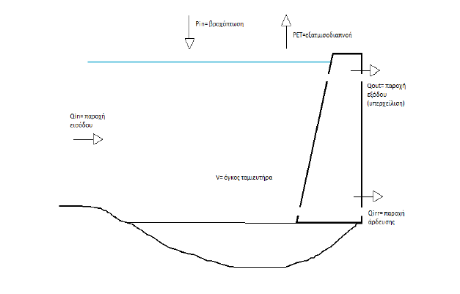

Τα αποτελέσματα παρουσιάζονται στο θέμα Σχεδιασμός του Φράγματος και Αποτελεσματικότητα σελ.(7)
Για τον σχεδιασμό του φράγματος για τον ποταμό Σεμπρωνιώτη χρησιμοποιήθηκε το πρόγραμμα Excel με δεδομένα εισόδου που δόθηκαν στο μάθημα (πίνακας 1) και από το βαθμονομημένο μοντέλο που έγινε στο 1^{ο} project εισήχθησαν τα:
- Η Δυνητική εξατμισοδιαπνοή (PET) σε mm από τον πίνακα sub
- Η Εισροή ανά μήνα σε m³/month από τον πίνακα rch
- Η Κατακρήμνιση (PRECIP) σε mm από τον πίνακα rch

Πίνακας 1
Δεδομένα
Qeco(m3/s) | 0.035
Στρέμματα ελιάς | 20000
Vmax(m3) | 5000000
Vmin(m3) | 150000
Κάτοικοι λ.α.Ταυρωνίτη | 2500
Κατάν(m3/d) | 0.2
Σ. Ύδρευσης(m3/year) | 182,500
Σ.Αρδευσης(m3/year) | 4,800,000
Σ.ολικό Απαιτούμενο | 4,982,500
(%) Ύδρευση | 0.036628199
(%) Άρδευση | 0.963371801

Υπολογισμός οικολογικής παροχής
Υπολογίστηκε απο το γινόμενο του μέσο όρο των 3^{ον} καλοκαιρινών μηνών ( που υπολογίστηκαν από το μοντέλο SWAT στο 1^{Ο} project μετα την βαθμονόμηση ) και τον συντελεστή 0.3.
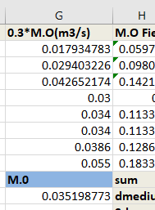

Στο παράρτημα σελ.9 παρουσιάζονται αναλυτικά όλοι οι αλγόριθμοι που χρησιμοποίησε το μοντέλο για τους υπολογισμούς του όγκου(Vi), της Qout-Υπερχείλιση και της Qirr-final.
Βάση με τα παραπάνω δεδομένα έγιναν οι υπολογισμοί:
- Όγκος ανά μήνα στον ταμιευτήρα σε m³/month
- Εξερχόμενη Παροχή ανά μήνα σε m3/month
- Ζήτηση Ύδρευσης και Άρδευσης ανά μήνα σε m³/month
- Παρεχόμενη ποσότητα άρδευσης ανά μήνα (Qirr final) σε m³/month
- Ποσότητα άρδευσης που απαιτείται ανά μήνα(Qirr απαιτ) σε m³/month
- Ποσοστό αστοχίας ως προς την ποσότητα νερού που παρέχεται για άρδευση σε σχέση με αυτή που ζητείται (Failure%)
- Ποσότητα νερού αστοχίας μεταξύ του απαιτούμενου για άρδευση με του παρεχόμενου για άρδευση (deficit) σε m³ /month

Σχεδιασμός του Φράγματος-Αποτελεσματικότητα- Συμπεράσματα
Στη συγκεκριμένη εργασία ο στόχος είναι ο σχεδιασμός του φράγματος για το παραπόταμο Σεμπρωνιώτη με την μεταβολή των ποσοστών παροχής της υπερχείλισης και της αποθήκευσης. Παρακάτω παρουσιάζονται 3 δοκιμές ποσοστών παροχής που πραγματοποιήθηκαν για το σχεδιασμό του φράγματος. Επιπλέον αναλύθηκε η αποτελεσματικότητα του για κάθε μια από τις περίπτωσης.
1^{η} δοκιμή με ποσοστά παροχών όπως αναγράφονται στο πίνακα που ακολουθεί:
Wet Season Parameters
Qout(υπερχίλιση) | 70%
Qstorage(αποθήκευση) | 30%

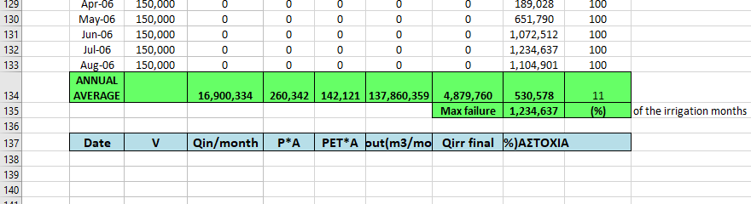
εικόνα1

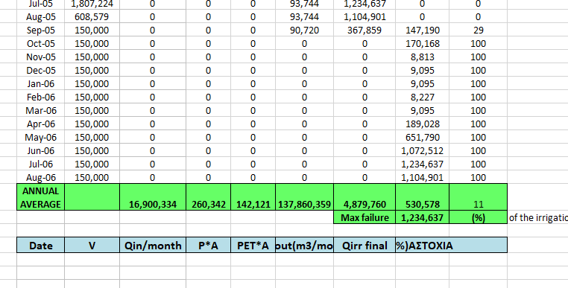
Εικόνα2
Από την πρώτη επιλογή το το ecxel(εικονα1) βγαζει τα εξης αποτελέσματα:
Irrigation Deficit: 530,578
(%) Failure: 11%
Οπότε η συνολική διαφορά από την άρδευση με αυτό που θα ήταν ικανοποιητικό να αρδευτεί είναι 530,578. Η διαφορά είναι μεγάλη και το ποσοστό ότι δεν επαρκεί το νερό είναι 11%. Πιο αναλυτικά για τον Οκτώβριο του 99 το ποσοστό είναι 99% ότι δεν επαρκεί με άρδευση 167,924 .Μετα τον Σεπτέμβριο του 2002 με ποσοστό αστοχίας 16% και άρδευση 80,543. Μεγάλη εντύπωση παρουσιάζεται στο πρώτο μήνα του φθινόπωρο του 2005 μέχρι και το καλοκαίρι του 2006 (εικόνα 2) ότι η άρδευση που γινόταν δεν επαρκούσε για τα 20000 στρ. ελιών. Η πιθανή εξήγηση είναι ότι αυτή την χρονιά δεν είχε βρέξει πάρα πολυ οπότε το φράγμα δεν είχε την ικανοποιητική ποσότητα νερού ώστε να δώσει στον κόσμο για άρδευση. Ενώ στις άλλες χρονιές που έχουν αναφερθεί πολύ λογικό να υπάρχει αυτό το ποσοστό απόκλισης γιατί αναφέρονται για τον μήνα Σεπτέμβριο και Οκτώβριο που είναι αμέσως μετά το καλοκαίρι και πριν ξεκινήσουν οι βροχές του χειμώνα.
2^{η} δοκιμή με ποσοστά παροχών όπως αναγράφονται στο πίνακα που ακολουθεί:
Wet Season Parameters
Qout(υπερχίλιση) | 50%
Qstorage(αποθήκευση) | 50%

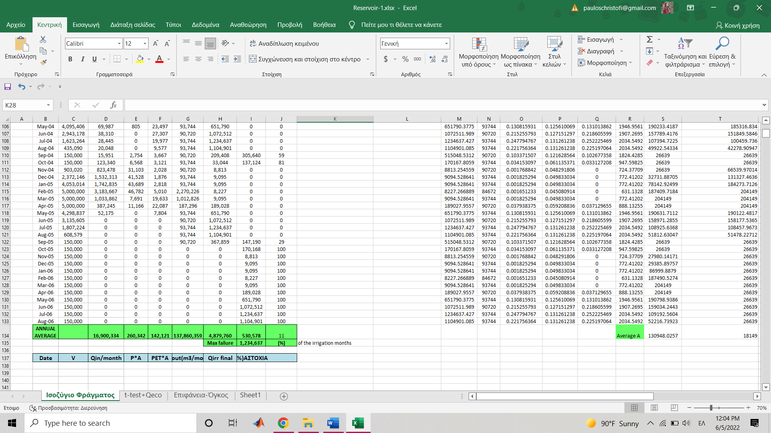
Εικόνα3

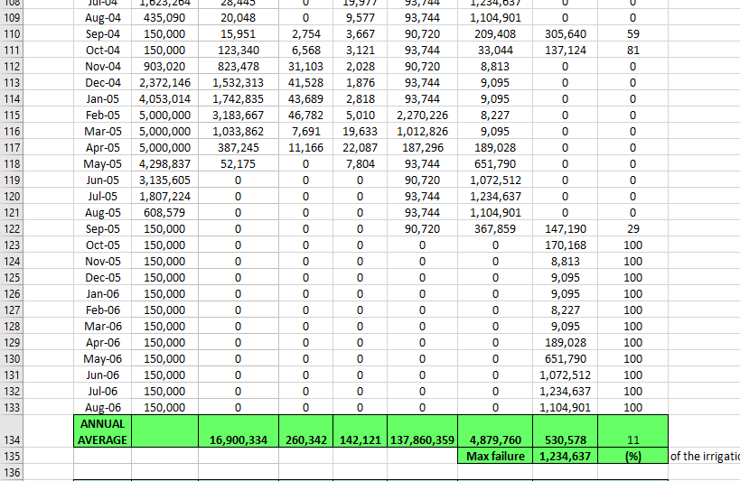
Εικόνα4
Από την δέυτερη επιλογή το το ecxel(εικόνα3) βγάζει τα εξης αποτελέσματα:
Irrigation Deficit:530,578
(%) Failure:11%
Στη δεύτερη περίπτωση επιλεχθήκαν και τα δύο ποσοστά των παροχών να είναι ακριβώς στη μέση όμως τα συνολικά αποτελέσματα που δόθηκαν ήταν ακριβώς τα ίδια με την πρώτη περίπτωση. Αναλυτικά για τον Οκτώβριο του 2002 είχε ποσοστό αστοχίας 16%, των Σεπτέμβριο με Οκτώβριο του 2004 ,51% και 83% ποσοστά αστοχίας και τέλος για την χρονική περίοδο του φθινοπώρου του 2005 με 2006 όπως και στη πρώτη περίπτωση σχεδόν όλες οι αποκλίσεις ηταν στο 100% αστοχία(εικόνα 4).
3^{η} δοκιμή με ποσοστά παροχών όπως αναγράφονται στο πίνακα που ακολουθεί:
Wet Season Parameters
Qout(υπερχίλιση) | 90%
Qstorage(αποθήκευση) | 10%

Τέλος εξετάστηκε ένα ακραίο σενάριο στο οποίο υπάρχει 90% υπερχείλιση και μόνο 10% αποθήκευση, τα αποτελέσματα που πάρθηκαν είναι τα εξής: 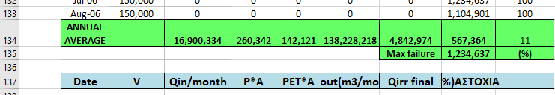
Εικόνα5

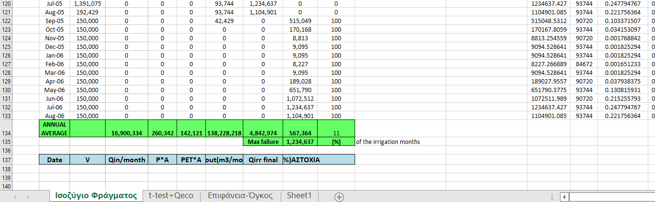
Εικόνα6
Irrigation Deficit:567,364
(%) Failure:11%
Η συνολική διαφορά από την άρδευση με αυτό που θα ήταν ικανοποιητικό να αρδευτεί 567,364 όπως και από τις άλλες δυο περιπτώσεις είναι μεγάλη η διαφορά και το ποσοστό ότι δεν επαρκεί το νερό είναι το ίδιο με τις άλλες δυο δηλαδή 11%. Πιο αναλυτικά για τον Οκτώβριο του 99 το ποσοστό είναι 99% ότι δεν επαρκεί με άρδευση 167,924 μετα τον Σεπτέμβριο και Οκτώβριο του 2004 με 81% και 59% . Όπως και πριν τα μεγαλύτερα ποσοστά (100%) ότι το νερό στο φράγμα δεν μπορεί να ικανοποίηση τις ανάγκες για άρδευσης είναι στη χρονική περίοδο του 2005-2006. Γενικά στη 3^{η} περίπτωση παρατηρείται ότι όλα τα ποσοστά να είναι λίγο πιο μεγάλα από των άλλων περιπτώσεων γιατί είναι αρκετά ακραία να υπάρχει ποσοστό αποθήκευση μόνο το 10% για το φράγμα δηλαδή το φράγμα που σχεδιαστικέ αστοχεί πλήρως.

Βιβλιογραφία
- Νικολαΐδης, Ν., Καρατζάς, Γ., 2013. Ειδικό σχέδιο διαχείρισης των υδατικών πόρων για τη λεκάνη απορροής του ποταμού Ταυρωνίτη, Πολυτεχνείο Κρήτης, Χανιά
- Διπλωματική Αμαρυλλίς Κουρή (2015) Μοντελοποίηση της Υδρορροής του ποταμού Ταυρωνίτη και αξιολόγηση του προτεινόμενου φράγματος Σεμπρωνιώτη, Σχολή ΜΗΠΕΡ, Πολυτεχνείο Κρήτης

Παράρτημα: Οι αλγόριθμοι που χρησιμοποιήθηκαν στο Microsoft Office Excel για την προσομοίωση του φράγματος:
Όγκος[m³]:
if Season=Wet then
if Qin>=$\frac{2}{3}$∙Vmax or V_{i-1}>=0.7∙Vmax then
if V_{i-1}+60%Qin+Pin-PET-Qαπαιτ <=Vmax then
Vi= V_{i-1}+60%Qin+Pin-PET-Qαπαιτ
else Vi=Vmax
else if V_{i-1}+Qin+Pin-PET-Qeco-Qαπαιτ>Vmax
then Vi=Vmax
else if V_{i-1}+Qin+Pin-PET-Qeco-Qαπαιτ<Vmin
then if V_{i-1}+Qin+Pin-PET-Qeco<Vmin
then Vi=V_{i-1}+Qin+Pin-PET-(V_{i-1}-Vmin+Qin+Pin-PET)
else Vi=Vmin
else Vi=V_{i-1}+Qin+Pin-PET-Qeco-Qαπαιτ
else if Vi-1+Qin+Pin-PET-Qeco-Qαπαιτ>Vmax
then Vi=Vmax
else if Vi-1+Qin+Pin-PET-Qeco-Qαπαιτ<Vmin
then if Vi-1+Qin+Pin-PET-Qeco<Vmin
then Vi=Vi-1+Qin+Pin-PET-(Vi-1-Vmin+Qin+Pin-PET)
else Vi=Vmin
else Vi=Vi-1+Qin+Pin-PET-Qeco-Qαπαιτ
Όπου
- Wet Season=Ιανουάριος, Φεβρουάριος, Νοέμβριος, Δεκέμβριος
- Συνθήκη για να εφαρμόσει το Qin=40%Qout+60%Qstorage:
Qin ≥ $\frac{2}{3}$∙Vmax ή V_{i-1} ≥ 0.7∙Vmax
Qout-Υπερχείλιση[m³/month]
if Season=Wet then
if Qin>=$\frac{2}{3}$Vmax or V_{i-1}>=0.7∙Vmax
then if V_{i-1}+60%Qin+Pin-PET >=Vmax
then Qout=V_{i-1}+Qin+Pin-PET-Qαπαιτ-Vmax
else Qout=40%Qin
else if V_{i-1}+Qin+Pin-PET-Qeco-Qαπαιτ >=Vmax then
Qout= V_{i-1}+Qin+Pin-PET-Qαπαιτ-Vmax
else if V_{i-1}-Vmin+Qin+Pin-PET-Qeco<0
then if V_{i-1}-Vmin+Qin+Pin-PET>0
then Qout=V_{i-1}-Vmin+Qin+Pin-PET
else Qout=0
else Qout=Qeco
else if V_{i-1}+Qin+Pin-PET-Qeco-Qαπαιτ >=Vmax then
Qout= V_{i-1}+Qin+Pin-PET-Qαπαιτ-Vmax
else if V_{i-1}-Vmin+Qin+Pin-PET-Qeco<0
then if V_{i-1}-Vmin+Qin+Pin-PET>0
then Qout=V_{i-1}-Vmin+Qin+Pin-PET
else Qout=0
else Qout=Qeco
Qirr-final[m³/month]:
if V_{i-1}+Qin+Pin-PET-Qeco-Qαπαιτ<Vmin
then if V_{i-1}+Qin+Pin-PET-Qeco-Vmin<0
then Qirr-final=0
else Qirr= V_{i-1}+Qin+Pin-PET-Qeco-Vmin
else Qirr-final=Qαπαιτ

